handlungsanleitung

Mit dem OERHörnchen eigene Lehr-/Lernmaterialien als OER lizenzieren
Das OERhörnchen war ein hilfreiches Werkzeug, um offene Bildungsmaterialien (OER) im Internet zu finden. Mittlerweile gibt es andere OER Suchmaschinen, die auf der Seite des OERhörnchens verlinkt sind. Aber das OERhörnchen bietet weiterhin ein Tool an, um CC-Lizenzen an eigene Lehr-/Lernmaterialien zu vergeben - den Bildungsteiler.
Vorüberlegungen und -prüfungen
Bevor Sie den Bildungsteiler des OERHörnchens nutzen und damit OER erstellen, ist folgendes Fakten zu überprüfen:
- Bin ich zufrieden mit der Qualität meines Lehr-/Lernmaterials?
- Bin ich der/die alleinige Urheber/in des Materials? Habe ich das Recht, beispielsweise fremde Bilder oder Texte zu verwenden und zu veröffentlichen?
  - Wenn alles innerhalb des Lehr-/Lernmaterials von Ihnen stammt, brauchen Sie nichts weiter zu beachten.
Wenn Sie an einer Stelle unsicher sind, können Sie sich in unserem OER-Forum beraten lassen.

  - Wenn die verwendeten Inhalte OER sind, müssen sie entsprechend gekennzeichnet werden. Hier können Sie überprüfen, wie die Angaben aussehen sollten (TULLU-Regel).
  - Wenn die verwendeten Inhalte nicht von Ihnen stammen und auch keine OER sind, muss die Herkunft ermittelt und gegebenenfalls eine Erlaubnis vom Urheber/von der Urheberin eingeholt werden.
- Weiß ich, welche CC-Lizenz ich verwenden möchte/ggf. muss?
  - Hier gelangen Sie zu hilfreichen Hinweisen.
- Weiß ich, auf welche Weise die eigene Namensnennung als Urheber/in erfolgt und welchen Titel das eigene Lehr-/Lernmaterial tragen soll?

Wenn Sie alle Fragen mit bejahen konnten, geht die Lizenzierung mit dem Bildungsteiler des OERHörnchens ganz einfach.
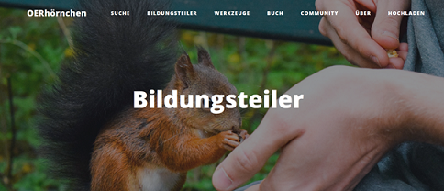
(Bild: OERHörnchen)

Lizenzhinweis erstellen
- Gehen Sie auf https://oerhoernchen.de/bildungsteiler
- Füllen Sie die Felder in der Rubrik „Ersteller/in des Werks“ aus. Unten sehen Sie als Beispiel die Einträge für diese Handlungsanleitung.
- Der Titel des Werks sowie die Links sind optional, können also auch leer bleiben. Das trifft insbesondere dann zu, wenn Sie Ihr Material nicht im Internet veröffentlichen wollen, sondern einzig in gedruckter Form. Sie können die optionalen Felder auch teilweise ausfüllen.

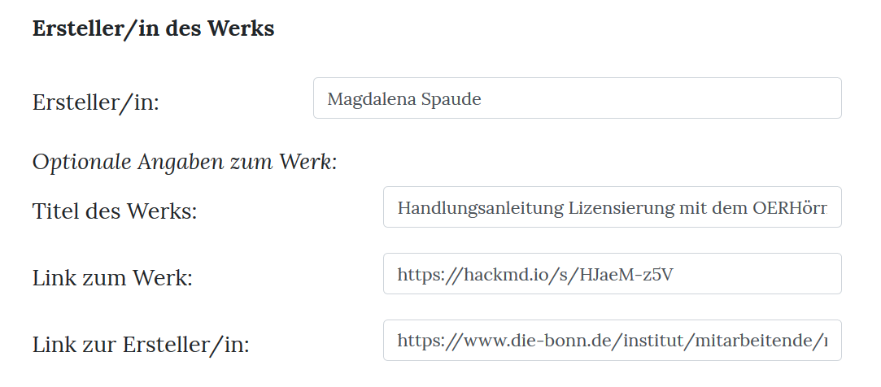

- In der Rubrik „Freigeben unter“ klicken Sie den Kreis vor der von Ihnen gewünschten Lizenz an.
  - Es gibt mehrere CC-Lizenzen, aber nur die im Folgenden aufgeführten garantieren die Offenheit von Bildungsmaterialien und eignen sich für OER.
  - Im vorliegenden Beispiel wird eine CC BY-Lizenz gewählt, man möchte, dass der Urheber/die Urheberin bzw. dass die Person, die unter Ersteller/in eingetragen wurde, beim Weiterverwenden des Materials genannt wird.

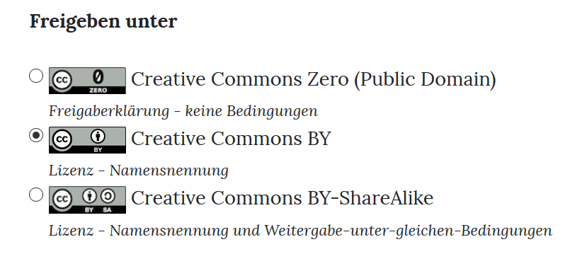

- Als Nächstes wählen Sie aus, ob Sie das Lehr-/Lernmaterial als Webseite oder als Dokument/Print veröffentlichen möchten. Es kann trotzdem, auch in einem zur Bearbeitung offenen Format, auf einer Internetseite hochgeladen werden. Das Aussehen des Lizenzhinweises unterscheidet sich abhängig von der hier ausgewählten Veröffentlichungsform.

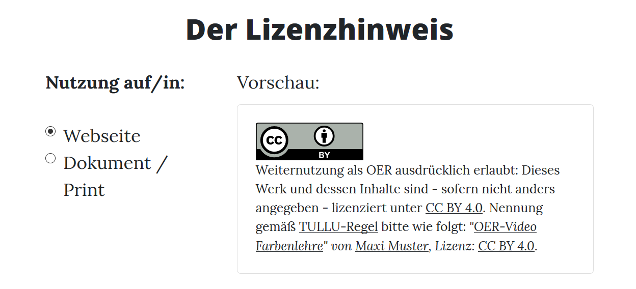
  - Aussehen des Lizenzhinweises für das Dokument / Print:
Der Link zum Lizenzvertrag wird ausgeschrieben. Falls man das Material zusätzlich im Internet veröffentlicht und den Link dazu angegeben hat, wird dieser in voller Länge angezeigt.
Weiternutzung als OER ausdrücklich erlaubt: Dieses Werk und dessen Inhalte sind - sofern nicht anders angegeben - lizenziert unter CC BY 4.0. Nennung gemäß TULLU-Regel bitte wie folgt: "Handlungsanleitung Lizenzierung mit dem OERHörnchen" von Magdalena Spaude Lizenz: CC BY 4.0.
Der Lizenzvertrag ist hier abrufbar: https://creativecommons.org/licenses/by/4.0/deed.de
Das Werk ist online verfügbar unter: https://hackmd.io/s/HJaeM-z5V

  - Aussehen für die Webseite:
Hierbei reicht die Verlinkung auf die Lizenz (im Beispiel CC BY 4.0). Die Angabe des Lizenzvertrags entfällt. Dafür wird zusätzlich ein HTML-Quelltext angeboten, um die Lizenzierung auf einer Webseite maschinenlesbar zu machen.
Weiternutzung als OER ausdrücklich erlaubt: Dieses Werk und dessen Inhalte sind - sofern nicht anders angegeben - lizenziert unter CC BY 4.0. Nennung gemäß TULLU-Regel bitte wie folgt: "Handlungsanleitung Lizenzierung mit dem OERHörnchen" von Magdalena Spaude, Lizenz: CC BY 4.0.
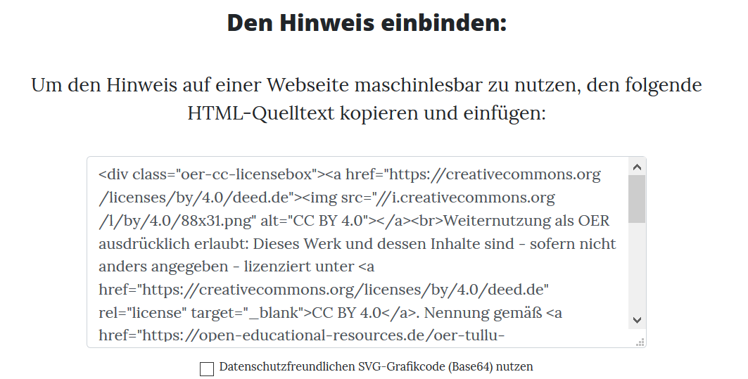

- Unabhängig davon, für welche Veröffentlichungsvariante Sie sich entschieden haben, klicken Sie auf die Schaltfläche „In die Zwischenablage kopieren“.

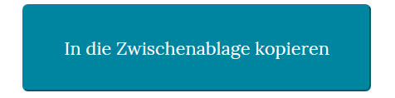
  - Es erscheint eine Meldung, dass der Kopiervorgang erfolgreich war. Sie können diese schließen, indem Sie auf das Kreuz oben rechts in der Meldung klicken.

Lizenzhinweis einfügen
  - Dokument/Print: Wenn Sie den Lizenzhinweis in ein Dokument einfügen möchten, dann brauchen Sie diesen nur noch aufzurufen. Gehen Sie im Dokument an die Stelle (mit dem Cursor), wo der Lizenzhinweis erscheinen soll (meist unten). Drücken Sie die Tastenkombination „Strg und V“, wenn Sie einen Windows-Computer haben, oder als Nutzer/in eines Macs die Tastenkombination „CMD+V“. Der Lizenzhinweis erscheint und Sie können Ihr Lehr-/Lernmaterial als OER veröffentlichen.

  - Webseite: Wenn Sie den Lizenzhinweis für eine Webseite benötigen, dann fügen Sie den Text aus der Zwischenablage in den Quelltext der Seite ein. Der Lizenzhinweis erscheint. Jetzt ist Ihre Webseite und damit Ihr Lehr-/Lernmaterial als OER im Netz auffindbar.

Das OERHörnchen hält auch eine Videoanleitung für das Content Management System Wordpress parat.

Weiternutzung als OER ausdrücklich erlaubt: Dieses Werk und dessen Inhalte sind - sofern nicht anders angegeben - lizenziert unter CC BY 4.0. Nennung gemäß TULLU-Regel bitte wie folgt: "Handlungsanleitung Lizenzierung mit dem OERHörnchen" von Magdalena Spaude, Lizenz: CC BY 4.0.

